Presseinformasjon
ISH 2019: Vannopplevelser for alle sansene
Kunden i sentrum: Hansgrohe Group presenterer nyheter
med fokus på innovasjon og design
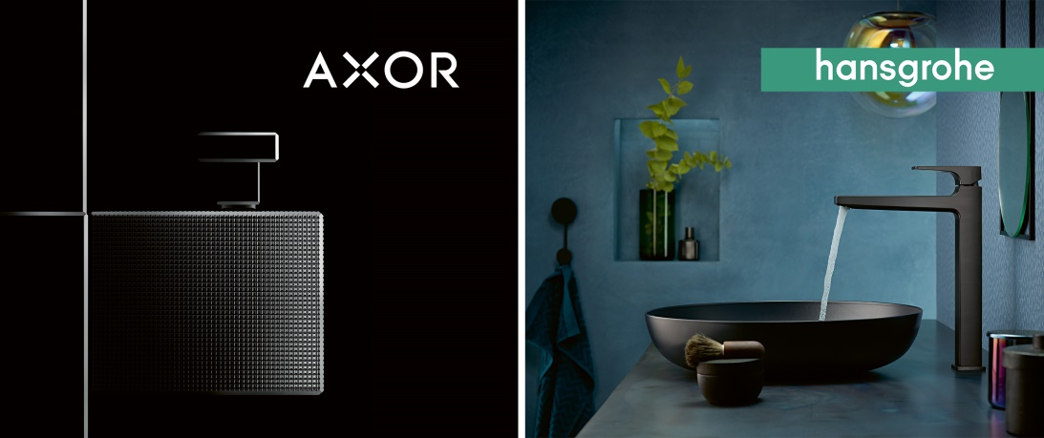
Copyright: Hansgrohe SE
De nye produktene fra AXOR og hansgrohe bliver presentert på over 2 000 kvadratmeter i Hall 2 (Festhalle), stand A.02

Februar 2019. Når verdens førende messe for sanitær- og varmeteknologi, ISH, åpner dørene om få uker, forvandles Frankfurt til sentrum for den internasjonale badbransjen. Her vil Hansgrohe Group gjøre inntrykk på de besøkende med banebrytende innovasjoner til baderommet og kjøkkenet fra de to merkene AXOR og hansgrohe. Den 11. – 15. mars 2019 kan fagfolk og forbrukere oppleve de tallrike nyhetene på en over
2 000 kvadratmeter stor, nydesignet stand i Festhalle i Frankfurt.
”Med våre sterke merker AXOR og hansgrohe har vi skapt oss et navn som pionerer innen innovasjon, design, kvalitet og bærekraft,” forteller Per Christian Olsen, Country Manager for Hansgrohe Norge. ”Det vil vi også leve opp til på ISH 2019 der vi presenterer sensasjonelle nyheter,” tilføyer han. ”Vi har alltid forbrukeren i fokus når vi nytenker måtene man bruker vannet på baderom og kjøkken. Man skal ha en funksjonell merverdi og på samme tid en emosjonell vannopplevelse. Ikke bare våre produktnyheter skaper en slik opplevelse – også vårt nye standkonsept blir en imponerende attraksjon for våre gjester.”
AXOR avslører den mest luksuriøse badkolleksjonen noensinne
AXOR (www.axor-design.com) er pioner innen utvikling, konstruksjon og produksjon av avantgarde designobjekter til luksusbaderom og -kjøkken. Armaturer, dusjer og tilbehør fra merket bygger på høye krav til perfeksjon i design, fremstilling og funksjon. På årets ISH-messe presenterer AXOR en arkitektonisk skulptur – på samme tid massiv og elegant. Sammen med den franske designeren Jean-Marie Massaud er det oppstått en kolleksjon som bryter både estetiske og tekniske grenser. I tillegg viser AXOR jubileumskolleksjonen AXOR MyEdition i nye klær.
hansgrohe-armaturer med en særlig glans
hansgrohe presenterer to av de mest populære armaturlinjer i nye overflater. Med hansgrohe FinishPlus blir det mulig å skape en gjennomført stil hele veien til servanten og kreere et bad- eller kjøkkenmiljø som avspeiler din egen smak. De nye overflatefargene av høy kvalitet gir et vell av designmuligheter. Armaturer fra linjene Metropol og Talis E fås fra juli i fem nye farger: matt sort, matt hvit, polert gull-optikk, børstet bronse og børstet sort krom.
Webspecial på hansgrohes hjemmeside avslører nyheter
Du kan få en forsmak på hansgrohe-nyhetene på merkets danske hjemmeside www.hansgrohe.dk allerede innen messen begynner. Hver uke frem til ISH presenteres et nytt produkt med bilder og filmer som gir den besøkende et lite innblikk i de innovasjonene man kan se på messen.
hansgrohe Cycling Challenge
Også sykkelsporten og laget BORA-hansgrohe finner plass på ISH. Når messen begynner, er det samtidig startskuddet for ”hansgrohe Cycling Challenge”: et online sykkelspill der du styrer en rytter fra BORA-hansgrohe gjennom et løp. Velg mellom Peter Sagan, Pascal Ackermann og Davide Formolo. Hvis du svarer riktig på et spørsmål om hansgrohe etter løpet, får du ekstra poeng og øker dine vinnersjanser i konkurransen om eksklusive sykkelsports- og hansgrohe-premier. Du kan spille med på www.hansgrohe.com/challenge fra den 11. mars 2019.

Om Hansgrohe Group
Hansgrohe Group med hovedkontor i Schiltach/Baden-Württemberg, Sør-Tyskland, er med sine merker AXOR og hansgrohe en førende virksomhet på kvalitet, innovasjon og design i bad- og kjøkkenbransjen. Med sine armaturer, dusjer og dusjsystemer gir Hansgrohe Group vannet form og funksjon. Virksomhetens 118-årige historie preges av oppfinnelser, for eksempel den første hånddusjen med forskjellige stråletyper, det første kjøkkenarmaturet med uttrekkstut og enda den første dusjstangen. Med over 16 000 aktive beskyttede rettigheter står Hansgrohe Group for kvalitetsprodukter med lang levetid.

34 datterselskaper, 21 salgskontorer og kunder i over 140 land gjør virksomheten til en pålitelig partner over hele verden. Hansgrohe Group, dens merker og dens produkter er hedret med et utall av utmerkelser, blant annet over 500 designpriser siden 1974. Den bærekraftige produksjonen av vann- og energisparende produkter er sentral for virksomhetens aktiviteter, og produktene anvendes i prosjekter verden over – f.eks. luksus-cruiseskipet Queen Mary 2, verdens høyeste bygning Burj Khalifa og det danske Kronprinsparets gemakker på Amalienborg. Den høye kvalitetsstandarden sikres med produksjon på Hansgrohe Groups fem egne fabrikker i Tyskland, Frankrike, USA og Kina. I 2017 genererte Hansgrohe Group salg for 1,077 milliarder euro (10,3 milliarder kr.), og virksomheten beskjeftiger over 5 000 medarbeidere i hele verden, herav omtrent 60 prosent i Tyskland.

Les mer om Hansgrohe SE og merkene AXOR og hansgrohe på:
www.facebook.com/axor.design
www.facebook.com/hansgrohe
www.twitter.com/Hansgrohe_PR
www.instagram.com/axordesign
www.instagram.com/hansgrohe
Topplasseringer i iF WORLD DESIGN INDEX
Hansgrohe Group har oppnådd topplasseringer i iF WORLD DESIGN INDEX 2014 – 2018 fra International Forum Design (iF).

Den sørtyske dusj- og armaturspesialisten ligger i topp 3 over firmaer i iF-kategorien INDUSTRY: Bath.

Globalt sett ligger Hansgrohe Group i topp 25 ut av 4 000 firmaer i iF-kategorien COMPANIES.

Ved iF DESIGN AWARDS 2018 vant ni AXOR og hansgrohe produkter en iF DESIGN AWARD 2018.

Finn mer informasjon om våre designpriser på www.hansgrohe.no/design.

Ytterligere informasjon: | Hansgrohe A/S  Marketingavdelingen, Merete Lykke Jensen  Tlf. 32 79 54 00 - info@hansgrohe.no  www.hansgrohe.no  www.axor-design.com  www.hansgrohe-group.com
Bildeoversikt
Hansgrohe Group på ISH 2019
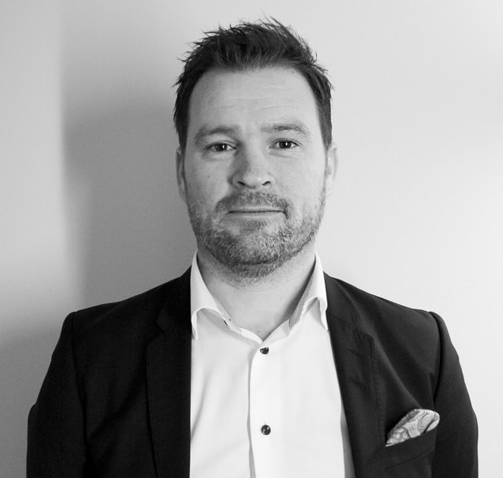
Per Christian Olsen, Country Manager Norge, Hansgrohe / Copyright: Hansgrohe SE
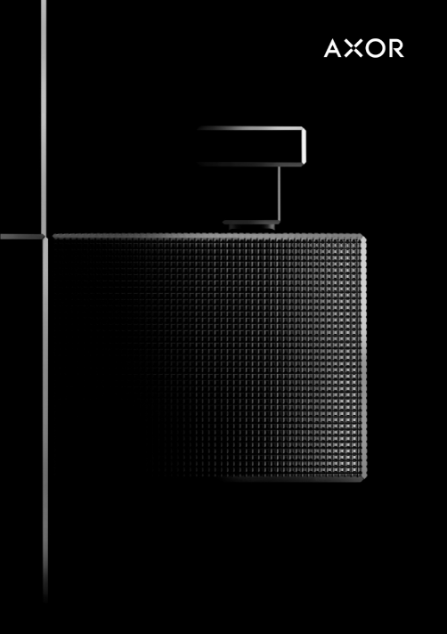 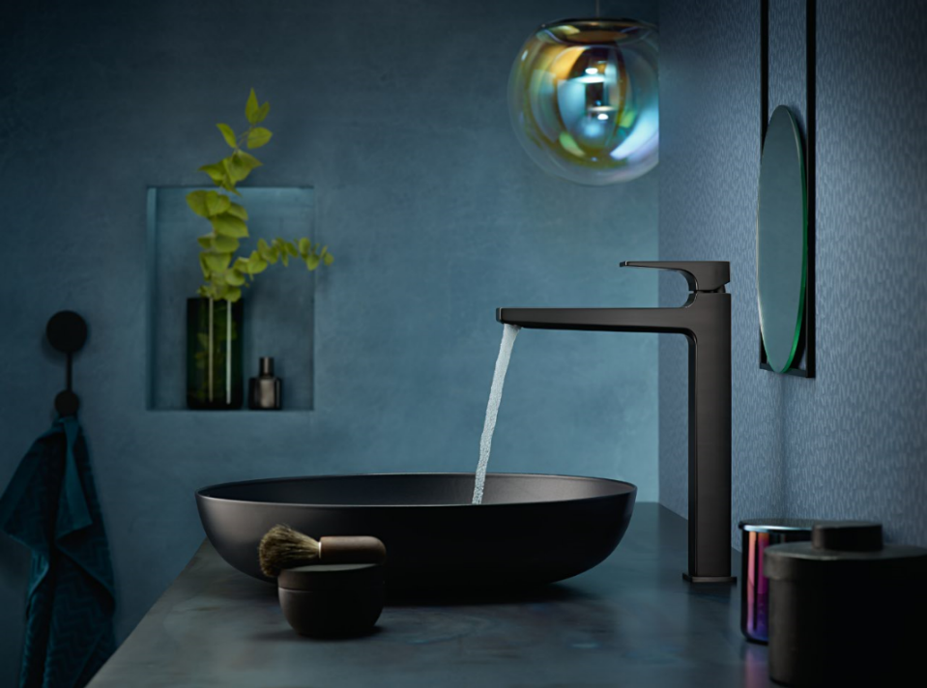
AXOR avslører den mest luksuriøse badkolleksjonen noensinne. hansgrohe presenterer to populære armaturlinjer i nye overflater.
Copyright: Hansgrohe SE Copyright: Hansgrohe SE
Last ned bilder her: www.mynewsdesk.com/no/hansgrohe
Copyright: Vi gjør oppmerksom på at vi har begrenset bruksrett på disse bildene. Alle ytterligere rettigheter tilhører den respektive fotografen. Derfor må bildene kun anvendes honorarfritt, hvis de entydig og uttrykkelig tjener presentasjon eller markedsføring av tjenester, produkter eller prosjekter tilhørende firmaet Hansgrohe SE og/eller et av firmaets merker (hansgrohe, AXOR). Ønskes bildene brukt i en annen sammenheng, kreves den respektive rettighetsinnehavers godkjennelse og godtgjørelse etter avtale med denne.

